**Cupa Orașelor 2016**

**Pachetul de la Iași**

1. Glumă: WinniethePooh nu prea voia să se căsătorească, dar gândul la ea îl tenta foarte mult.  
Î: Ce este ea?  
  
R: Luna de miere.   
S: <http://imgur.com/gallery/fDW0ep9>

A: Loredana Molea

2. Conform unei definiții, x este un blog care se axează pe probleme și istorii legale.

Î: Scrieți ce cuvânt inventat în limba engleză a fost înlocuit prin x, dacă se știe că diferă doar ortografic de un cuvânt din această întrebare!  
  
R: blawg  
C: Blog+law  
S:<http://www.merriam-webster.com/dictionary/blawg>

A: Loredana Molea

3. Atenție, în întrebare a fost efectuată o înlocuire!  
O fermă ninja este o atracție turistică care constă dintr-o fermă circulară, împărțită pe sectoare. Câteva dintre produsele agricole de bază crescute într-o fermă ninja sunt: grâu, roșii, diverse ierburi, porci, vaci care produc lapte sau găini. Desigur, în funcție de preferințe, într-o fermă ninja ar putea fi crescute și o mulțime de alte produse, precum ciuperci, măsline, sau altele.

Î: Ce cuvânt a fost înlocuit prin ninja?  
  
R: Pizza.  
C: Sunt ferme care produc ingrediente pentru pizza. Grâu pentru aluat, vaci de lapte pentru cașcaval, și restul pentru umplutură. Ele au formă circulară împărțită în triunghiuri, ca și o pizza. Țestoaselor Ninja le plăcea pizza, de aici înlocuirea.   
S: <https://en.wikipedia.org/wiki/Pizza_farm>

A: Loredana Molea

**Observație pentru lector: „terina” (cu accent pe i) este un tip de pateu copt într-un vas special și servit rece, feliat. Asta nu e foarte relevant pentru întrebare.**

4. Terina de antilopă, friptura de lup, tocana de cangur - acestea reprezintă o parte dintre felurile de mâncare ce alcătuiau meniul de Crăciun preparat de un celebru bucătar parizian spre sfârșitul secolului XIX.

Î: Răspundeți de ce și cum s-a ajuns la asemenea meniu!

R: În Paris era foamete (de ce) și au fost sacrificate animalele din grădina zoologică (cum)

S: <http://www.bistromargot.ro/cheful-care-a-gatit-animalele-de-la-zoo/>

A: Oana Misăilă

5. X ocupă 15% din suprafața peninsulei scandinave.

Î: Intersecția dintre o trupă din Liverpool și un scriitor japonez vă poate ajuta să răspundeți ce este X prin două cuvinte!

R: Pădurea Norvegiană

Comentariu: Acesta fiind atât titlul unei piese de Beatles, cât și titlul omonim al unui roman de Murakami.

A : Ion-Mihai Felea

6. Deși Michelangelo știa care este originea lui David, l-a creat intenționat într-un fel. Cineva a glumit că dacă îi făcea ASTA, nu ar mai fi rămas nimic.

Î: Ce nu „i-a făcut” Michelangelo lui David?

R: Circumcizie

C: David și așa o are mică ☺

A: Ion Dormenco

7. Atenție, o ghicitoare modernă!

*Personaj de vârsta a treia care face zilnic vizite la ADN.*

Putem spune că în 1964 Randy Gardner nu a fost vizitat de personajul respectiv timp de 11 zile și 24 minute.

Î: Numiți personajul de vârsta a treia.

R: Moș ENE

C: Gardner deține recordul mondial la zile fără somn. ADN în loc de gene.

A: Cosmin Ioniță

8. Sperăm ca întrebarea asta să nu vă doară prea tare. UMBRAS CINEREO Așa se traduce în latină titlul unui film. Î: Care literă a fost omisă din titlul în latină?

Răspuns: litera „L”

Comentariu: L în sistemul roman notează numărul 50.

Autor: Ion-Mihai Felea

9. Napoleon spunea că EA este o idee care și-a găsit baioneta. La elementul chimic cu numărul atomic 80 EA durează 88 de zile.

Î: Scrieți ce este EA printr-un cuvânt.

R: Revoluția

C: Perioada de revoluție a planetei Mercur durează 88 de zile.

A: Cosmin Vaman

10.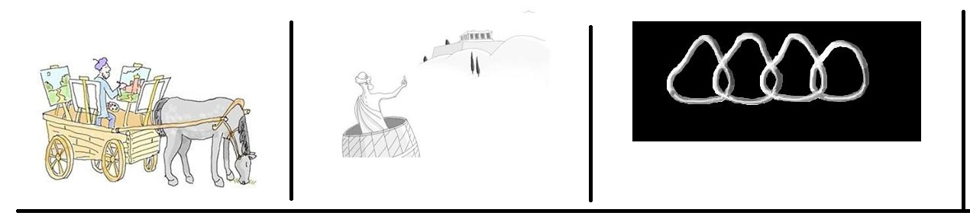

Atenție, blitz triplu cu imagini!

a) Așa ar fi arătat EL în Evul Mediu. Numiți serviciul!

b) Ce expresie cunoscută din trei cuvinte în limba engleză a fost cifrată astfel?

c) Dacă RAȚA ar fi desenat AȚA, sunt șanse să se fi primit a 3-a imagine. Cine sau ce au fost înocuite prin „rața” și „ața”?

R: a. Google Street View b. Fuck the police / polis c. Gaudi, Audi

A: Ion Dormenco

11. Iată o formulă mnemotehnică adaptată pentru limba română de autorul întrebării:

**MITA se duce în sus, iar ȚÎȚA atârnă în jos.**

Dacă ignorați diacriticele, această formulă mnemotehnică vă poate ajuta să țineți minte orientarea lor.

Î: Numiți-le pe ele prin 2 cuvinte!

R: Stalagmitelor, Stalactitelor

A: Ion-Mihai Felea

12. *Dzień* înseamnă *zi* în limba poloneză.

Î: Vă rugăm să deduceți cum se traduce în română meseria de *dziennikarz*.

R: Ziarist, jurnalist

C: Ziarist și jurnalist vin ambele de la zi/ jour.

A: Ion-Mihai Felea

13. 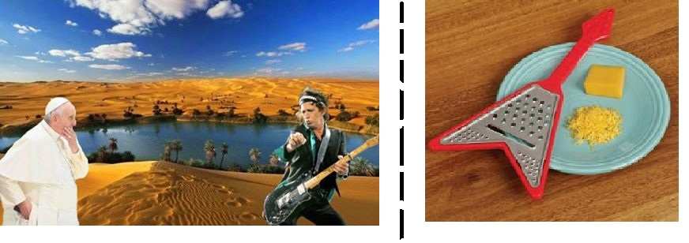

Blitz dublu cu imagini!

a) Cedați tentației și recunoașteți piesa cifrată astfel.

b) Ce comedie satirică franceză a fost cifrată astfel?

R: a. Papa was a Rollingstone b. Avarul

C: Papa oază + Mick Jagger, piesă a trupei Temptations. La b. avem în imagine cifrat zgârie brânză, adică sinonim pentru avar.

A: Cosmin Ioniță

14. În secolul XIX la una din fabricile din SUA, muncitorii purtau încălțăminte din lemn, foloseau lopeți de lemn, iar caii nu erau potcoviți.

Î: Răspundeți prin 3 cuvinte, ce substanță se producea la acea fabrică?

R: Praf de pușcă

A: Andrian Macari

15. Nu știu dacă această unitate de măsură ar putea fi găsită într-o plantă erbacee, știu sigur însă, că citită invers este al cincilea cel mai lung râu din Europa.

Î: Despre ce râu este vorba?

R: DON

C: Autorul nu știe dacă în papură poate fi găsit vreun NOD, dar DON cu siguranță este al 5-lea râu din Europa ca lungime.

A: Andrian Macari

Rezervă:

a) Conform unei glume, nu se pot folosi caii de circ pentru executarea cuiva prin sfârtecare. De ce?

R: Pentru că caii dresați merg în cerc

A: Cosmin Ioniță

b) Analistul militar Carl von Clausewitz a folosit pentru prima dată termenul de AȚĂ referindu-se la incertitudinea războiului. Astăzi, multe jocuri video militare sau strategice folosesc conceptul de AȚĂ. CE litere au fost omise din textul întrebării?

R: CE

C: Se face referință la Fog of war

A: Ion-Mihai Felea